

**Публичный отчет**

**Территориальной (районной) организации профсоюза работников народного образования и науки РФ Серафимовичского района Волгоградской области за 2017 год**

1. **ОБЩАЯ ХАРАКТЕРИСТИКА ОРГАНИЗАЦИИ.**

**СОСТОЯНИЕ ПРОФСОЮЗНОГО ЧЛЕНСТВА.**

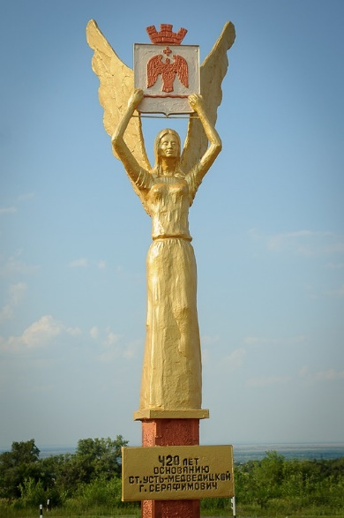 По состоянию на 1 января 2017 года в структуру ТРОП Серафимовичского района входит 21 первичная профсоюзная организация. Из них: 14-в общеобразовательных учреждениях; 2- в дошкольных образовательных учреждениях, 3- в учреждения дополнительного образования и 2- в государственных образовательных учреждениях. Всего в Серафимовичском районе 21 муниципальная образовательная организация. Количество работников отрасли-707 человек, профсоюзным членством охвачено - 366 человек. Первичные профсоюзные организации отсутствуют в 2-х образовательных организациях.

В 5-и ОО охват профсоюзным членством составляет 100%:

* МКОУ средняя школа № 2 г.Серафимовича;
* МКОУ Пронинская СШ;
* МКОУ Буерак-Поповская СШ;
* МКОУ ДЮСШ;
* МКОУ ДО "Серафимовичский Детский центр»

**II. ОРГАНИЗАЦИОННАЯ РАБОТА.**

Работа выборных органов территориальной организации носит системный и комплексный характер, предпринимаются значительные усилия по всем уставным направления деятельности, как в реализации основной защитной функции Профсоюза, так и в вопросах укрепления самой организации, увеличении численности организации. В мае 2017 г. выборной конференцией избран новый председатель ТРОП Серафимовичского района Волгоградской области.

В 2017 году состоялось 2 заседания Пленума Профсоюза проведено 6 заседаний президиума профсоюза, на которых было рассмотрено 12 тематических вопроса, такие как «О работе профсоюзных организаций по представлению и защите социально-экономических интересов членов профсоюза», «Об организационно-массовой, информационной работе и спортивных мероприятиях» и др.

Во исполнение решения областного комитета Профсоюза с сентября по ноябрь 2017 года в первичных организациях Профсоюза прошли собрания с единой повесткой дня: «К 100-летию организации Профсоюза Волгоградской области», в которых приняло участие более 78 % членов Профсоюза.

Для успешной реализации кадровой политики и организационного укрепления районной организации профсоюза в 2017 году актуальными остаются следующие задачи:

* повышение членства в первичных организациях;
* улучшение качества коллективно-договорного регулирования социально-трудовых отношений, ответственности работодателей и профактива за выполнение принятых обязательств по коллективным договорам и соглашениям;
* повышение профессионального уровня профсоюзных кадров, в том числе и по уставным и нормативно-правовым вопросам.

**III. СОЦИАЛЬНОЕ ПАРТНЕРСТВО**

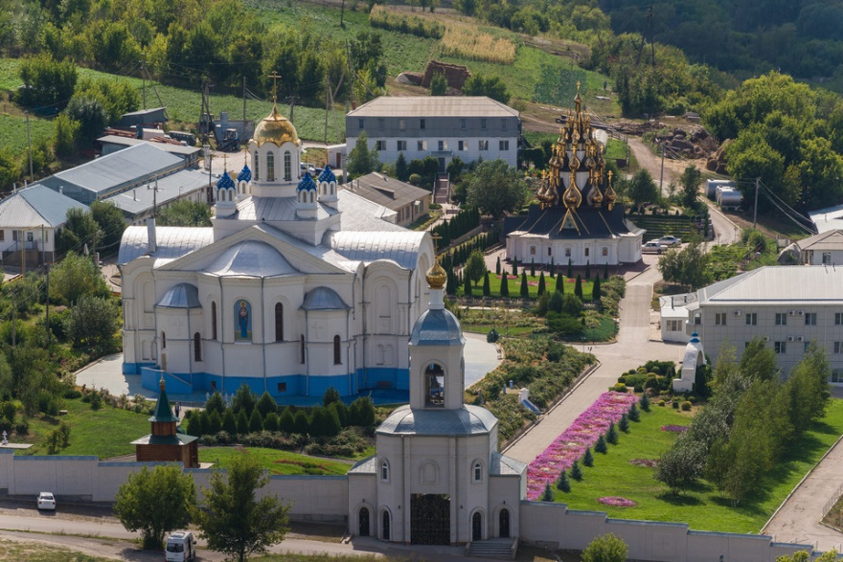Социальное партнерство в отрасли образования имеет стабильно системный характер. В 2015 году между отделом образования администрации Серафимовичского муниципального района и Серафимовичской ТРОП заключено и зарегистрировано отраслевое Соглашение на 2015-2018 годы. В состав районной организации входят 21 первичная профсоюзная организация. В 2017 году Обкомом Профсоюза проводилась проверка по вопросам заключения и выполнения коллективных договоров, соблюдения трудового законодательства в образовательных учреждениях Серафимовичского муниципального района. Совместно с отделом по образованию были проведены проверки 7 образовательных организаций. По итогам проверки с руководителями образовательных организаций и председателями первичных профсоюзных организаций был проведен семинар. Во всех организациях заключены коллективные договоры. Районная организация профсоюза и первичные организации ежегодно проводят анализ выполнения Соглашения и коллективных договоров, рассматривают итоги выполнения обязательств социальных партнеров. Рассматривая итоги социального партнерства стороны, отмечают, что организации профсоюза активно участвуют в работе коллегиальных органов при рассмотрении вопросов, затрагивающих интересы работников; в деятельности различных рабочих групп, комиссий по регулированию социально-трудовых отношений.

В 2017 году первичные профсоюзные организации проводили работу по внесению изменений в действующие коллективные договоры, связанные с изменениями в законодательстве. В отчетном году в 2 образовательных организациях заключены новые коллективные договоры. Этим организациям оказывалась практическая помощь по заключению коллективных договоров и их регистрации.

В отчетный период в рамках социального партнерства уделялось пристальное внимание вопросам оплаты труда педагогических работников дошкольных образовательных организаций, аттестации работников, заключению эффективных контрактов, распределению учебной нагрузки.

В целях повышения правовой грамотности профсоюзного актива, повышения эффективности социального партнерства принимали участие в обучающих семинарах – совещаниях для председателей районных профсоюзных организаций, председателей КРК, общественных правовых и технических инспекторов. Проводились семинары для председателей ППО по изучению новых нормативных документов, касающихся коллективных договоров, рабочего времени, образовательных и рабочих программ, итогов съезда профсоюзов и подготовки к единому профсоюзному собранию.

Члены профсоюза активно принимали участие в муниципальных , региональных и всероссийских мероприятиях таких как: «Подготовка лекторов-тренеров Общероссийского Профсоюза образования», Всероссийская Методическая Школа молодого педагога «ДОН: достоинство, оптимизм, новаторство», Межрайонной Школы молодого педагога Волгоградской области «ПаркУр».

В связи с контролем выполнения ряда Указов Президента РФ, касающихся вопросов заработной платы работников образования, велся постоянный мониторинг уровня и своевременности выплаты заработной платы педагогическим работникам. Во всех образовательных организациях уровень заработной платы соответствует среднему в экономике Волгоградской области. В Серафимовичском муниципальном районе в этом учебном году работают 33 педагога в возрасте до 35 лет, из них 30 - члены профсоюза. Со стажем работы до 3-х лет - 2 молодых специалиста впервые перешагнули порог ОУ района.

При районной профсоюзной организации с 2014 года работает Совет молодых педагогов Серафимовичского района (СМП). Возглавляет его работу воспитатель МКОУ № 4 "Колокольчик" Фирсова Марина Ивановна. Молодые, задорные, неравнодушные члены Совета организуют все мероприятия, проводимые Советом, активно участвуют в их работе. С сентября 2017 года организован кружок правовой грамотности на базе МКОУ средней школы № 2 г.Серафимовича, которым руководит внештатный правовой инспектор**.**

**IV. ПРАВОЗАЩИТНАЯ РАБОТА**

Одним из приоритетных направлений в системе мер по повышению профессионального уровня педагогических работников- это пропедевтическая работа по введению профессионального стандарта педагога. В этом направлении ведется большая разъяснительная работа в целях исключения нарушений прав педагогических работников.

В совместной работе на ближайшую перспективу остается обеспечение доступности информации для работников образования и членов их семей о сути пенсионной реформы, пенсионной Стратегии РФ, роли отраслевого АО НПФ «Образование и наука» в вопросах пенсионного страхования, в отдаленной - формирование культуры планирования пенсионного будущего.

Юридическая защита прав и интересов членов Профсоюза в предстоящем периоде будет реализовываться через различные механизмы, а именно:

* участие в разработке нормативных правовых актов и проведение правовой экспертизы проектов нормативных правовых актов;

- проведение систематической работы по повышению квалификации внештатных правовых инспекторов труда.

Оказывалась методическая помощь по составлению коллективных договоров, положений о выплатах за эффективность и качество труда, правил внутреннего трудового распорядка; консультации по повышению оплаты труда, разработке и согласованию положений по аттестации руководящих кадров. Обращения членов профсоюза касались вопросов оплаты труда за качество работы, тарификации и предоставления нагрузки, профессиональной этики, выполнения должностных обязанностей, порядка аттестации педагогических кадров, оздоровления и санаторно-курортного лечения, льгот для молодых специалистов.

Проводился мониторинг по заработной плате, по развитию системы дополнительного образования, по вопросам повышения квалификации работников образования, по жилищно-коммунальным льготам.

**VI. ОХРАНА ТРУДА**

Основными направлениями и приоритетами в деятельности Серафимовичской районной организации Профсоюза, первичных профсоюзных организаций, внештатного технического инспектора труда, уполномоченных по охране труда в 2017 году были:

1.Повышение эффективности профсоюзного контроля в области защиты прав членов Профсоюза на безопасные и здоровые условия труда.

2.Обеспечение контроля выполнения работодателями Соглашений по охране труда.

3.Организация и проведение обучения профсоюзного актива требованиям безопасности и охраны труда.

4. Контроль обеспечения работников спецодеждой и другими средствами защиты, проведением медицинских осмотров, осуществлением компенсационных выплат работникам, занятых на тяжелых работах, работах с вредными и опасными условиями труда.

5. Контроль реализации работодателями мероприятий, предусмотренных результатами аттестации рабочих мест по условиям труда.

Осуществлению профсоюзного контроля в отчетном году способствовала активизация работы внештатного технического инспектора труда Серафимовичской ТРОП, а также уполномоченных первичных профорганизаций образовательных учреждений по охране труда.

Техническая инспекция труда ТРОП включает в себя одного внештатного технического инспектора труда и 21 уполномоченный по охране труда образовательных учреждений.

За отчётный период проведено 21 обследования, выявлено 38 нарушений государственных нормативных требований в сфере охраны труда, соглашений по охране труда.

Ежегодным планом работы предусмотрено осуществление контроля над реализацией разделов охраны труда территориального Соглашения и коллективных договоров.

Внештатный технический инспектор, председатели ППО и уполномоченные по охране труда принимал участие в работе межведомственной комиссии по приёмке образовательных учреждений к новому учебному году. В состав комиссии входили представители государственных служб, осуществляющих контроль (надзор) в сфере охраны труда, пожарной безопасности, правоохранительных органов. Все образовательные учреждения комиссией приняты к новому 2017-2018 учебному году.

В целях качественной подготовки к новому учебному году руководителями образовательных учреждений разработаны мероприятия по укреплению материально – технической базы, улучшению условий пребывания и воспитаниядетей и подростков. Выполнение планов – заданий составило 87%.

В ходе проверки установлено, что в учреждениях проведён необходимый ремонт, выполнены мероприятия по противопожарной обработке чердачных перекрытий, проведены замеры сопротивления контуров заземления и осветительной проводки, установлены камеры наблюдения и системы освещения территорий, проведены работы антитеррористической направленности.

В течение 2017 году на заседании Президиума районной организации Профсоюза был рассмотрен вопрос «Об участии профсоюзных организаций района в подготовке и приёмке образовательных учреждений к новому 2017 -2018 учебному году», «О выполнении Соглашений по охране труда».

В отчетном году работа по охране труда внештатной технической инспекции была направлена, в том числе, на предупреждение и сокращение уровня производственного травматизма. В течение 2017 года в районе отсутствовали несчастные случаи производственного травматизма. Тяжёлых несчастных случаев с учащимися и воспитанниками детских садов не было.

Постоянное внимание уделяется обучению профсоюзного актива и руководителей ОО по охране труда.

Профсоюзный контроль выявил проблемы планирования средств руководителями ОО на финансирование мероприятий по улучшению условий и охраны труда, в том числе, направленных на приобретение работникам, занятым на работах с вредными и опасными условиями труда, сертификационных средств индивидуальной защиты по установленным нормам, на обязательные периодические медосмотры работников, СОУТ.

В 2017 году в профсоюз не поступали обращения членов Профсоюза о нарушении их прав при проведении медосмотров.

2018 год объявлен Годом Охраны труда в Профсоюзе. Внештатная техническая инспекция труда организации Профсоюза активизирует и усилит работу по контролю над выполнением работодателями требований охраны труда при организации образовательного процесса.

**VII. ОЗДОРОВЛЕНИЕ, СПОРТ, КУЛЬТУРА, РАБОТА С МОЛОДЫМИ УЧИТЕЛЯМИ.**

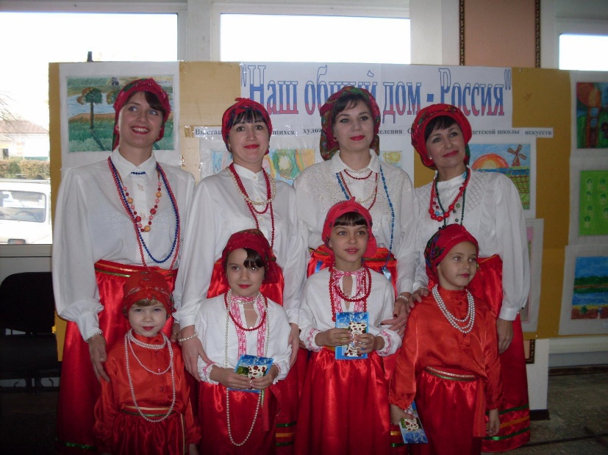 Районная организация Профсоюза при содействии отдела образования администрации Серафимовичского района проводят согласованную политику в области развития культуры, спорта, организации совместного отдыха, санаторно-курортного лечения работников образования и членов их семей.

По льготным путевкам в санаториях и базах отдыха отдохнули и оздоровились 2 человека. Это очень низкий показатель и нам предстоит еще работать в этом направлении.

     Во всех первичных профсоюзных организациях систематически проводятся культурно-массовые мероприятия, что способствует единению коллективов.

Районная организация Профсоюза активизировала работу с молодыми специалистами с целью закрепления их в учреждениях образования. Молодежь активно вовлекается в методическую работу образовательных организаций и района.

Профсоюз принимает участие в проведении традиционных мероприятий «День учителя», «День дошкольного работника», «Юбилейные даты образовательных организаций», августовская учительская конференция. На данных мероприятиях проводится посвящение в профессию молодых специалистов, чествование юбиляров, лучших педагогических работников района.

В 2017 году грамотами Обкома Профсоюза награжден 1 человек, грамотами ТРОП -8 человек.

Председатель территориальной

(районной) организации Профсоюза

Серафимовичского района З.И.Синицына